ПСИХОЛОГО-ПЕДАГОГИЧЕСКОЕ СОПРОВОЖДЕНИЕ ДЕТЕЙ ИЗ АЛКОГОЛЬНЫХ СЕМЕЙ
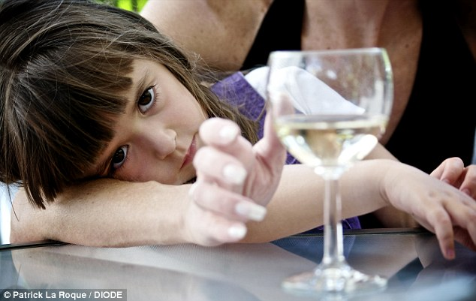
Семья – важнейший фактор нормального развития ребёнка. Но в случаях грубых семейных дисфункций (пьянство, алкоголизм родителей) именно она становится фактором, провоцирующим возникновение различных по тяжести расстройств у детей.
Случается, что родители (или один из них) ведут непристойный образ жизни, но по-своему любят своего ребёнка и эмоциональная связь между ними остаётся сильной. В этой ситуации необходимо делать всё возможное, чтобы сохранить семью для ребёнка, поскольку это ещё один из шансов изменения самих родителей, поддержания детско-родительских отношений.
Ребёнок, имеющий пьющих родителей (или одного), к сожалению, идентифицирует себя с ними, так как они значимые для него взрослые. Важно, чтобы у такого ребёнка были ещё 1-2 значимых взрослых, идентифицируя себя с которыми он мог всё-таки успешно развиваться.
Для полноценного развития необходимо учится жить в непредсказуемых ситуациях, вырабатывать механизмы адаптации в быстро и неадекватно меняющихся условиях. Полноценным развитие бывает тогда, когда контакты с внешним миром имеют диалогический характер. Наладить диалог с ребёнком – актуальная задача педагогического коллектива школы.
У детей пьющих родителей чаще и быстрее возникает алкогольная зависимость. Один из методов ранней профилактики – обеспечение ребёнку широкого спектра положительных эмоций, так как у таких детей острый дефицит позитивных переживаний. Проявление чувств позволяют ребёнку овладеть положительным эмоциональным опытом: дети чувствуют и переживают так, как это делают окружающие его взрослые. В пьющей семье дети или заброшены, или часто наказуемы и биты. Эпизодические проявления неустойчивой родительской любви не могут сформировать у ребёнка чувства защищённости и безопасности. Дети не получают в должной мере того человеческого тепла, которое формировало бы чувство безопасности ни в детском, ни в подростковом возрасте.
Поведенческие особенности детей из алкогольных семей.
В зависимости от ситуации в семье выделяют следующие особенности поведения несовершеннолетних:
- они берут на себя роль родителей, поэтому часто взрослеют;
- отмечается повышенный уровень конфликтности таких детей по причине частых семейных ссор («забияки» и «Драчуны»);
- поведение ребёнка (или детей) непредсказуемо, что вызвано соответствующими поступками родителей.
Дети из алкогольных семей очень часто не умеют общаться, взаимодействовать с другими из-за чего возникают различные сложности, их отношения носят конфликтный и проблематичный характер. Им трудно понимать людей, они не умеют регулировать дистанцию в отношениях друг с другом и с взрослыми. Нередко испытывают недоверие, руководствуясь негативными мотивами; сближение с другими людьми им порой кажутся угрожающим, как начало катастрофы. Их не покидает мысль, что их предадут, сделают больно, обидят.
Поведение ребёнка определяется тем, как сценарий выживания он для себя выстроил. Это может быть сценарий бунтаря, который вызывающим поведением обращает на себя внимание окружающих (компенсируя тем самым его недостаток в семье).
Другой сценарий преодоления трудностей для детей этой группы – приспособиться к реальности путём высмеивания и оскорбления окружающих, чтобы таким путём снять стрессовые нагрузки, провоцируемые жизнью в семье.
Некоторые дети выбирают сценарий ухода с поля зрения, стараясь не привлекать к себе внимания.
Так же часто дети могут играть и другие роли, это:
- «очень ответственные» - берут многое на себя, решают и действуют самостоятельно;
- «приспособленцы» - хорошо приспособились (адаптировались) к существующему положению и максимально его используют в своих интересах, извлекают пользу даже в критических ситуациях;
- «все устраивающие» («миротворцы) – пытаются действовать так, чтобы всем было хорошо, примиряя всех и всё в складывающейся ситуации;
- «негативисты» - ведут себя в основном агрессивно, стараясь таким образом отвлечь внимание от всей семьи, берут удар на себя.

У детей из алкогольных семей часто обнаруживается чувство собственной ненужности, безысходности, тоски по лучшей жизни и семье. В школе они отличаются пассивностью, безразличием к происходящему. Они гораздо часто пребывают в состоянии страха и горя, страдают заниженной самооценкой, имеют проблемы с учёбой и поведением, могут вести себя не адекватно, подвержены депрессиям, нарушениям сна, ночным кошмарам.
Обычно у таких детей в школе достаточно часто бывают конфликты, которые заканчиваются пропусками уроков без уважительных причин, побегами из дома.
Можно условно разделить детей из алкогольных семей на следующие, достаточно непостоянные, динамичные группы:
1) девочки (преимущественно), которые считают себя безупречными, вне критики, плохо переносящие замечания, предупреждения из-за неустойчивого поведения;
2) дети, выглядящие беспомощными, проявляющие чрезмерную настороженность, пугливость, нежелание (возможно боязнь) что-либо делать;
3) «странные» дети, с чертами депрессивности, замкнутости;
4) Дети демонстративного поведения, которые ведут себя вызывающе с чертами недетского поведения, желающие постоянно быть в центре внимания.

